ESPACIOS CONFINADOS

Este trabajo tiene como finalidad la formación e información a los trabajadores en materia de prevención de riesgos laborales, para poder trabajar dentro de un recinto confinado. Nuestro trabajo consiste en un juego en el que tienes que superar varias fases para poder realizar las operaciones correctas.
INICIACIÓN DEL JUEGO

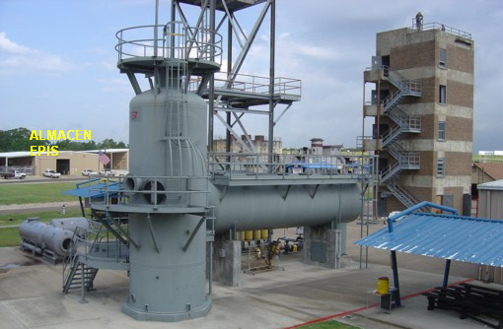
- El juego se inicia con la definición de un espacio confinado y los riesgos que conlleva.

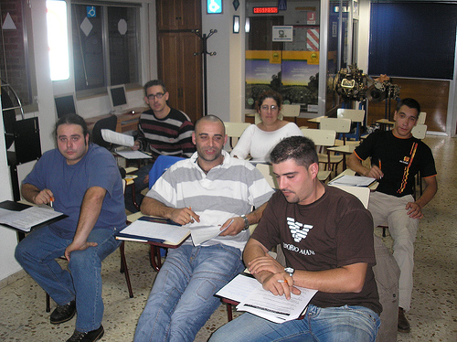
- Posteriormente, informaremos de los posibles riesgos que existen en un espacio confinado y de las medidas preventivas a utilizar.
- Para mayor claridad, mostraremos un video en el cual podremos observar los principales riesgos que tienen los espacios confinados y las medidas más importantes.
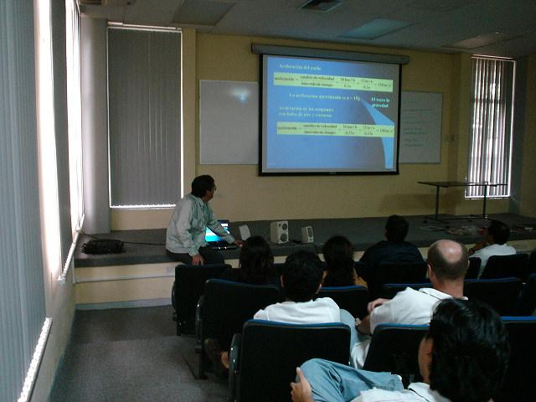

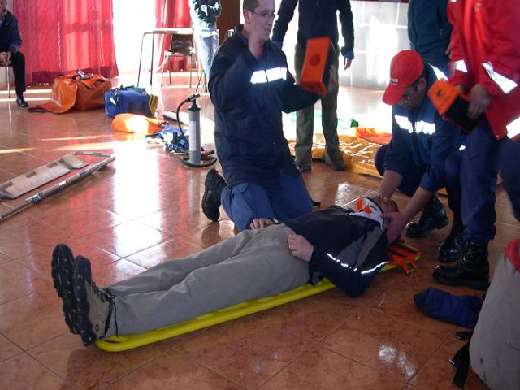
- Después de este video pasaremos a informar a los trabajadores en materia de rescate y primeros auxilios.

- Una vez que el trabajador este bien formado e informado, nos dirigiremos al almacén para coger los EPI´s correspondientes.
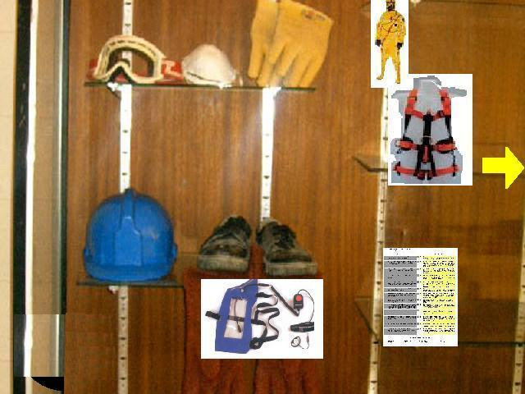
- Una vez que hayas escogido los EPI´s correspondientes puede haber varias posibilidades que estarán reflejadas en el cuadro de comprobación del juego.

Con el podremos probar varias alternativas para entrar en un agujero u otro.
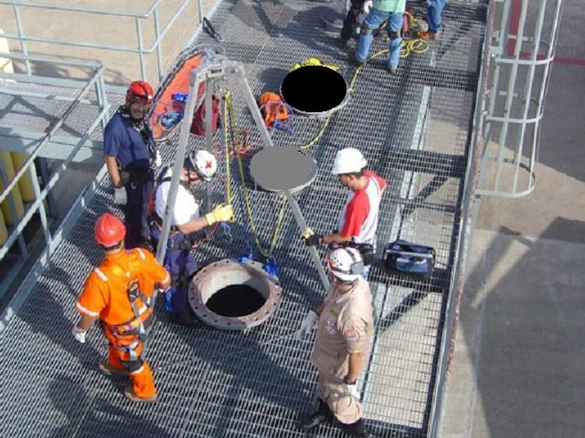

- Si consigues hacer el trabajo correcto habrás conseguido realizar la operación con éxito.
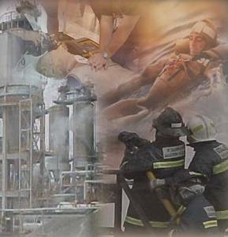

TRUCOS

Los trucos tienen la función de acortar las pantallas y llegar a la pantalla final con éxito. En la primera diapositiva hay dos posibilidades:
- En la primera al matarte varias veces puedes atajar yendo al almacén directamente.
- Y la segunda opción es informarte, formarte de nuevo….etc.
¡ATENCION!
Si escoges EPI´S que no son los correctos podria pasar
Algo inesperado.

COMPROBACIÓN DEL JUEGO DE ESPACIOS CONFINADOS

- Todo bien en el primer agujero OK hasta tener un final feliz .

- Todo bien en el segundo agujero OK hasta tener un final feliz .

- Entro al primer agujero con demasiados EPI ( Equipo de respiración autónomo ) Aviso de que tienes
demasiados EPI´s.

- Entro al segundo agujero con demasiados EPI ( Mascarilla y Equipo de respiración autónomo ) Aviso de que tienes
demasiados EPI´s.

- Entro al segundo agujero sin equipo de respiración , este acto produce La muerte .

- Entro al primer agujero sin medir , sin equipo de respiración ( solo mascarilla ) produce La muerte .

- Entro al primer agujero sin medir con el equipo de respiración ( autónomo ) Explosión .

- Entro al segundo agujero sin medir y con equipo de respiración , esto produce Explosión .

- Entro sin permiso al primer o segundo agujero , este acto advierte de Aviso de permiso y te deja volver a coger
el permiso

AUTORES :

Mikel Fernandez .
Israel Asiain .

